**Урок русского языка. 3 класс**

**Тема. «Число имён существительных»**

**Цели:**

научить определять число имён существительных;

развивать «умение учиться»: использование знаний, умений, навыков в учебной деятельности;

воспитывать в учениках уверенность в своих силах;

*Предметные:*

- определять грамматические признаки имён существительных – единственное и множественное число;

- находить в тексте имена существительные;

-видеть знакомые орфограммы, применять правила правописания;

*Личностные:*

-формировать учебно-познавательный интерес к новому материалу и способам решения новой задачи;

-проводить самооценку на основе критерия успешности;

-прислушиваться к чужому мнению, не бояться собственных ошибок;

*Метапредметные:*

*РУУД:*

-определять и формулировать тему и цель урока;

- умение принимать планировать и сохранять учебную задачу;

- оценивать правильность выполнения своих и чужих действий;

*ПУУД:*

-ориентироваться в системе знаний; отличать новое от раннее изученного;

- проводить сравнение и классификацию, устанавливать причинно-следственные связи;

-строить рассуждения в форме простых суждений;

-перерабатывать полученную информацию: делать выводы;

*КУУД:*

- оформлять свои мысли в устной и письменной форме;

-стремиться к координации различных позиций в сотрудничестве;

-использовать речевые средства для решения коммуникативных задач: строить монолог и диалог.

**Ход урока.**

**Ι. Организационный момент.**

**Здравствуйте!**

**Я сегодня буду читать стихотворение а вы будете за мной повторять.**

**Зайцы,птицы и часы**

**самолёты,топоры**

**пальмы,роботы**

**каметы**

**называются -предметы.**

**Ах,какие все слова восхитительные**

**Называются они-Существительные.**

**ΙΙ. Минутка чистописания**

- Посмотрите внимательно на доску и в тетрадь. Перед вами цепочка. Определите последовательность написания букв в этой цепочке.

Ггс Ггу Ггщ Гге …. (*Ггс, Ггт, Ггв, Гги, Ггт, Гге, Ггл, Ггь, Ггн, Гго, Гге)*

(Первые две буквы повторяются, а последние буквы, если соединить вместе образуют слово “СУЩЕСТВИТЕЛЬНОЕ”)

- Какую букву надо дописать в мою группу?

- Запишите эту цепочку самостоятельно.

- Кто догадался, о чём сегодня мы будем вести речь?

- Запишите число, классная работа.

**III. Зрительно-слуховой диктант.**

**Чайник,ложка,щука,берёза.**

**Выделить орфограммы в словах.**

**IV. Актуализация полученных знаний**

- Что обозначает имя существительное в широком смысле слова? (конкретные предметы, живые существа, растения, явления природы, свойства, качества, события, географические названия)

- Какую большую тему мы с вами сейчас изучаем?( Имя существительное).

- Что вы знаете об имени существительном?

- Что обозначает имя существительное в широком смысле слова? (конкретные предметы, живые существа, растения, явления природы, свойства, качества, события, географические названия)

Это самая распространенная часть речи.

**V. Составим кластер.**

ИМЯ СУЩЕСТВИТЕЛЬНОЕ написано на доске

ЭТО____________________

ОБОЗНАЧАЕТ___________

ОТВЕЧАЕТ______________

ИЗМЕНЯЕТСЯ___________

В ПРЕДЛОЖЕНИИ_____

Признаки_________

**V1. Самоопределение деятельности**

- Вы уже столько знаете об имени существительном, хотите узнать что-то новое? А зачем? (быть грамотными, пригодится в жизни)

- Прочитайте слова.

**На какую тему все слова? (Зима)**

**- Мы всегда любили зиму, ждали её. Поэтому на эту тему много поговорок, загадок, примет.**

- Разделите на две группы.

- По какому признаку разделили?

- В каком числе стоит имя существительное, если оно обозначает один предмет?

- В каком числе стоит имя существительное, если оно обозначает несколько предметов?

- Определите тему урока.

- Какие цели вы можете перед собой поставить?

- Сформулируйте цели урока с помощью опорных слов :

*1. Узнать больше об… (имени существительном).*

*2. Научиться определять число имён существительных.*

*2. Работать … (активно, быстро, внимательно, творчески и т.д.).*

**V1. Работа по теме урока.Работа в парах.(карточки)**

**Вывод.** При изменении имени существительного по числам изменяется его окончание.

Изменение имен существительных по числам – это грамматический признак имени существительного.

**V11. Физкультминутка**

Если будет названо существительное в единственном числе, все подпрыгивают и делают хлопок над головой. Если во множественном — приседают, хлопок перед собой.

**V11**. Работа по учебнику.

- Ребята, урок мы начали с того, что поговорили немного о зиме. Это время года вдохновляло поэтов, писателей, художников на создание прекрасных произведений.

- Прочитайте отрывок из стихотворения русского поэта, писателя И. А. Бунина (упр.30)

- Что вы представили? Прочитайте выразительно. Какие сравнения придают стихотворным строкам выразительность?

- Назовите орфограммы. Спишите. Укажите число имён существительных.

**V111. Работа по группам.**

Выпишите по картине имена существительные.Закрасьте5 проедметы в картинах.

**V11**1- Слайд. Что вы заметили? (не все слова можно поставить в форму единственного, множественного числа)

- Наверно, есть еще слова, которые употребляются только в единственном, множественном числе.

**1Х. Рефлексивный этап.Синквейн.**

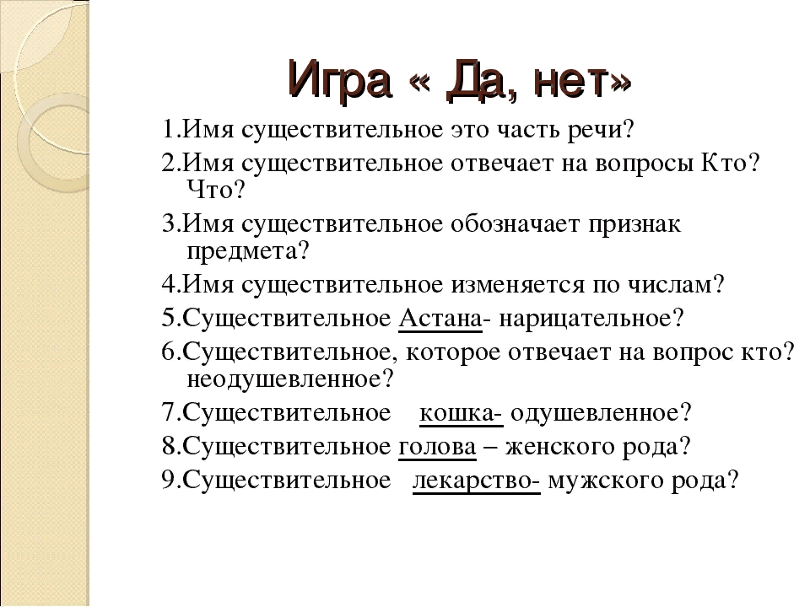

- С какой частью речи работали на уроке?

- Что нового узнали?

- Что получилось легко?

- В какие моменты урока вы испытывали трудности?

- Ребята, считаете ли вы, то что, мы сегодня учили на уроке, вам пригодится в жизни?

VII. Домашнее задание:

Упр. 32 стр. 21